Testen der Emailkonfiguration
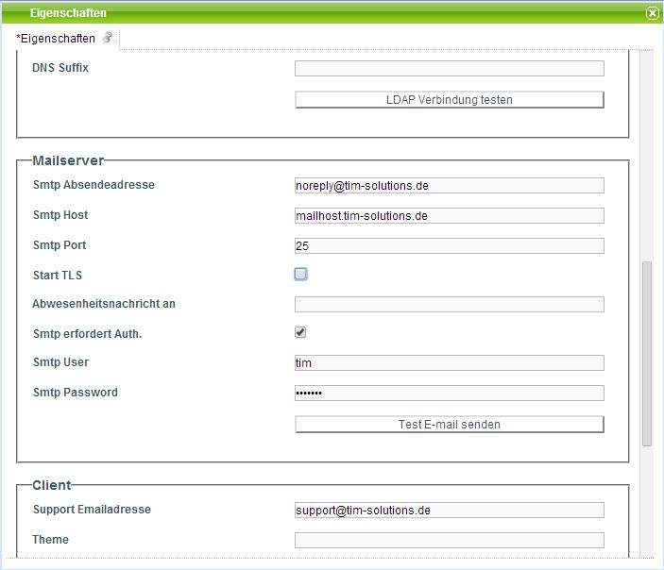
Um die eingestellte Emailkonfiguration (siehe Clientprofil) zu überprüfen, kann dies mit der Schaltfläche „Emailkonfiguration testen“ initiiert werden.

Pflichtfelder zum testen
Um eine Testmail versenden zu können, müssen folgende Felder korrekt befüllt sein, da sonst keine Mail versendet werden kann (siehe client_profile):
- Smtp Absendeadresse (Darf nicht leer sein!)
- SmtpHost (Darf nicht leer sein!)
- SmtpPort (Darf nicht leer sein!)
- Start TLS
- Smtp erfordert Auth.
- Smtp User (Falls Authentifizierung aktiviert ist)
- Smtp Password (Falls Authentifizierung aktiviert ist)
Ist eins dieser Felder falsch befüllt, kann es sein, dass der Mailserver die Verbindung ablehnt und die Testmail kann nicht versendet werden.
T!M - Task !n Motion versendet die Testmail immer an die Emailadresse, des Benutzers, der den Test ausgeführt hat!

Info
Seit Version 3.4.7 wird beim E-Mailtest der genaue Fehler angezeigt.
Alle älteren Versionen zeigen folgendes Fenster: 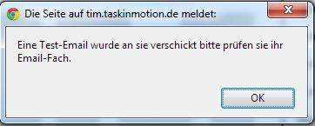
 | Ab der Version 3.6 stellen wir eine MailQueue zur Verfügung. Sollten die Testmails versendet werden, aber keine Taskmails oder Mailsnodes, ist der Mail-Timer nicht eingerichtet oder aktiviert!

Dumbster
Um Prozesse und deren Mails zu testen, stellen wir einen kleinen SMTP-Server zur Verfügung, der Mails empfängt und diese sofort anzeigt. Mehr dazu findet man hier.

